


VISITER LE CHÂTEAU DE CHÂTEAUGIRON
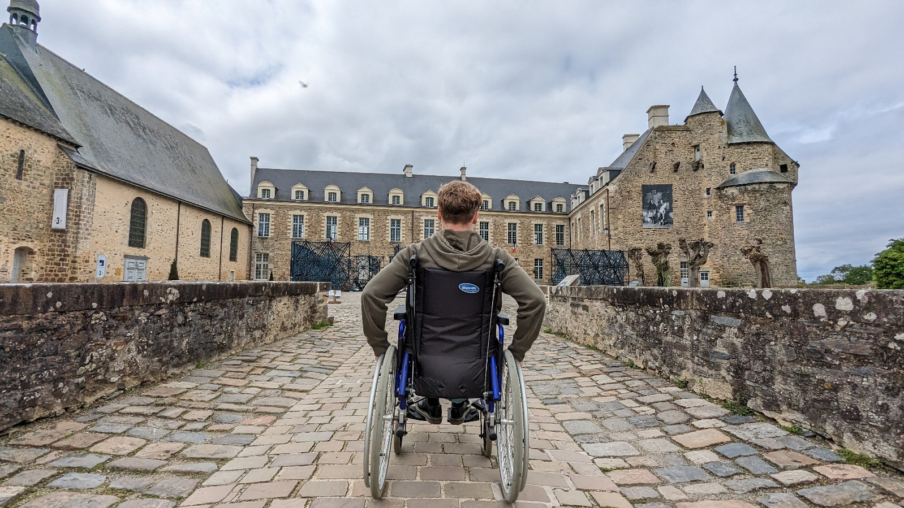

L’office de tourisme organise
plusieurs visites guidées du château.
Une des visites guidées du château est accessible
aux personnes à mobilité réduite
et aux personnes malvoyantes
et aux personnes avec une déficience mentale.

Vous pouvez réserver votre visite guidée
sur le site internet de l’office de tourisme.
La visite guidée adaptée s’appelle « l’essentielle ».
Elle n’est pas toujours programmée.
Vous pouvez nous appeler pour demander.

Vous venez avec un groupe ?
Appelez-nous pour prendre rendez-vous
au 02 99 37 89 02

Le départ de la visite guidée est dans la cour du château.
Sur le parking du château, il y a deux places de stationnements adaptés.

Vous pouvez nous appeler par téléphone
pour nous permettre d’adapter votre visite.
La visite dure environ 45 minutes.
Présence d’un ascenseur sur le parcours.

Le prix de la visite est de 4 euros.

Nous vous conseillons d’arriver 5 minutes
avant le début de la visite.
Un livret de visite peut vous être remis par mail avant.

Pour venir nous voir à l’office de tourisme

L’office de tourisme se trouve :
2 rue Nationale
35410 Châteaugiron


A côté de la médiathèque,
Vous trouvez deux places de stationnement adaptées.

Voici un plan pour rejoindre l’office de tourisme :

